**SQL**

יעל צדוק וחיה סרדס

**תיעוד יצירת מסד הנתונים Flights_328157276:**

**יצירת מסד הנתונים Flights_328157276:**

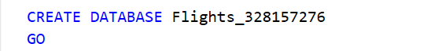

**יצירת טבלת חברות:**

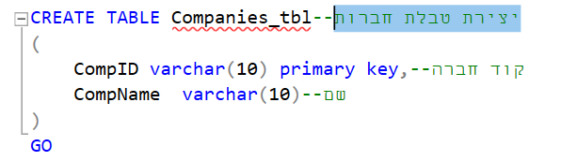

קוד החברה הוגדר כמפתח ראשי.

**יצירת טבלת מטוסים:**

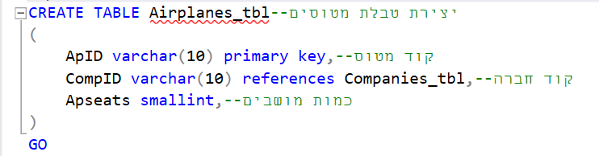

קוד המטוס הוגדר כמפתח ראשי, קוד החברה הוגדר כמפתח זר.

**יצירת טבלת יעדים:**

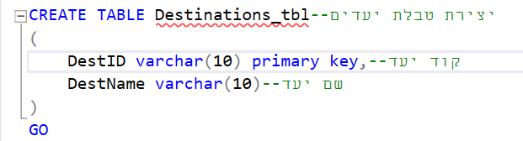

קוד יעד הוגדר כמפתח ראשי.

**יצירת טבלת טיסות:**

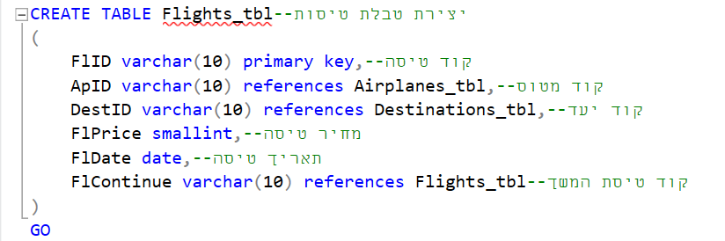

קוד טיסה הוגדר כמפתח ראשי וקוד טיסת המשך הוגדר כמפתח זר לעמודה

זו. קוד מטוס וכן קוד יעד הוגדרו כמפתחות זרים.

**יצירת טבלת נוסעים:**

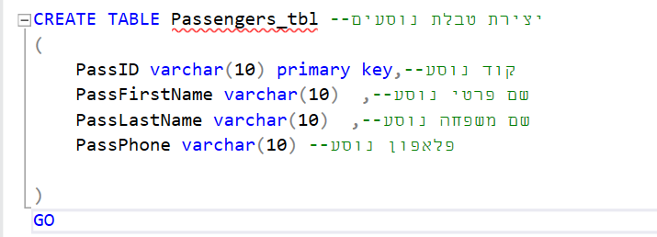

קוד נוסע הוגדר כמפתח ראשי.

**יצירת טבלת רכישות:**

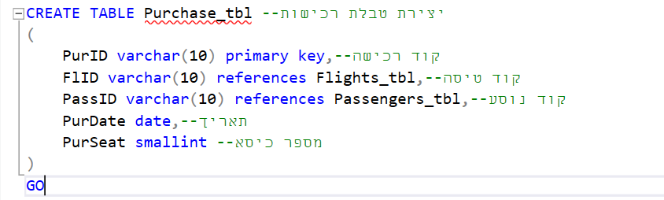

קוד רכישה הוגדר כמפתח ראשי וקודי הטיסה והנוסע הוגדרו כמפתחות זרים.

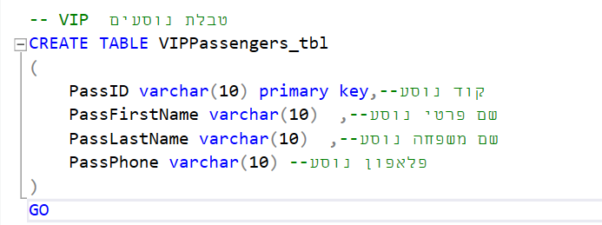

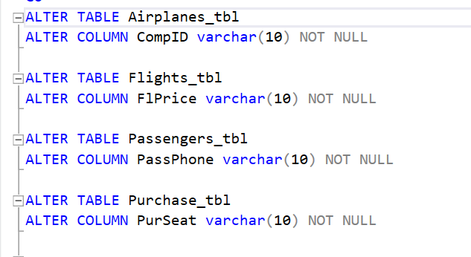**הגדרת אילוצים**:

הוגדרו אילוצי NOT NULL עבור קוד חברה מטבלת מטוסים, מחיר טיסה מטבלת טיסות, מספר טלפון לקוח מטבלת נוסעים, מושב מטבלת רכישות -אינפורמציה חשובה שלחברת הטיסות יהיה קשה להסתדר בלעדיה.

**הגדרת פרוצדורות למילוי כל טבלאות:**

* פרוצדורה למילוי חברה נוספת הטבלת חברות לדוגמה:

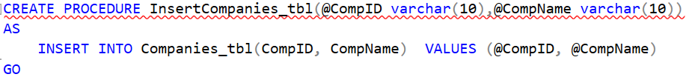

* נוסעים שביצעו 2 רכישת טיסות יועתקו לטבלת נוסעים VIP.

CREATE PROCEDURE RemoveVIPPassengers...

**:VIEW יצירת**

* CREATE VIEW UsefullAirplaneDetails - הצגת פרטי מטוס מטבלת מטוסים שהופיע בטבלת טיסות.
* CREATE VIEW CustomerDetails- הצגת פרטי כל רכישה + פרטי הלקוח שביצע את הרכישה (בתנאי שהלקוח אינו NULL).

**יצירת פונקציות:**

* - CREATE FUNCTION GetAvgPrice(@minCost smallint) מחזירה ממוצע עלות כרטיס לטיסות שתאריכן החל מהפרמטר שנשלח.
* ALTER FUNCTION GetDetails (@year smallint) - פרטי כל הטיסות מהתאריך שנשלח שיש להן טיסות המשך + תאריך טיסת ההמשך. (שימוש בself join :)

**יצירת טריגר:**